CAKE CHEVRE LARDONS OLIVES

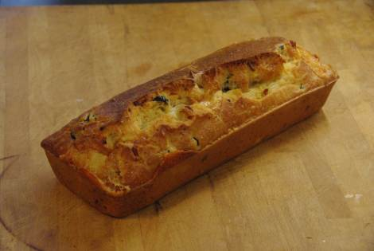

Ingrédients pour 1 moule de 22 cm :
3 œufs
150 g de farine
1 sachet de levure chimique
10 cl d'huile (50 % tournesol et 50 % olive)
12.5 cl de lait
200g de bûche de chèvre
100 g d'olives en rondelles
125 g de lardons
1 cc de ciboulette
sel, poivre
• Préchauffez le four Th 6 (180°C).
• Dans un saladier, fouettez les œufs, la farine, la levure. Incorporez petit à petit l'huile et le lait préalablement chauffé.
• Ajoutez le chèvre en dès, les lardons, 1 pincée de sel et de poivre, les olives et la ciboulette.
• Versez dans un moule antiadhésif et faites cuire au four pendant 40 à 45 minutes.

